«Музыкальное воспитание
в детском саду детей 4-5 лет»
Музыкальное развитие оказывает ничем не заменимое воздействие на общее развитие ребенка: помимо того, что развивается певческий голос, чувство ритма, координация, формируется так же и эмоциональная сфера, совершенствуется мышление, воспитывается чуткость к красоте в искусстве и жизни. Только развивая эмоциональную сферу, интересы, вкусы ребенка, можно приобщить его к музыкальной культуре, заложить ее основы.
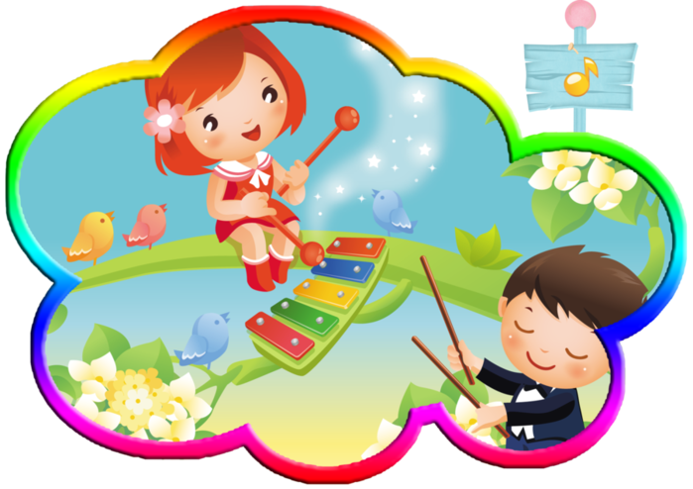
Дошкольный возраст чрезвычайно важен для дальнейшего овладения музыкальной культурой.

Музыка –
средство воспитания, когда оно осознанно воспринимается ребенком. Каждому родителю нужно помнить, что детей невосприимчивых к музыке нет. Обучая музыке, мы воздействуем на общее развитие и духовный мир ребенка.
Основная цель музыкального воспитания в детском саду - подготовка к школе эстетически воспитанного и развитого ребенка, умеющего эмоционально воспринимать содержание музыкального произведения, проникаться его настроением, мыслями, чувствами.

Основными задачами музыкального воспитания можно считать:
- Воспитывать любовь и интерес к музыке. Только развитие эмоциональной отзывчивости и восприимчивости дает возможность широко использовать воспитательное воздействие музыки.
- Обогащать впечатления детей, знакомя их с разнообразными музыкальными произведениями.
- Приобщать детей к разнообразным видам музыкальной деятельности, формируя восприятие музыки и простейшие исполнительские навыки в области пения, ритмики, игры на детских инструментах.
- Содействовать развитию музыкального вкуса. На основе полученных впечатлений и представлений о музыке проявляется сначала избирательное, а затем оценочное отношение к исполняемым произведениям.
- Развивать творческое отношение к музыке, прежде всего, в такой доступной для детей деятельности, как передача образов в музыкальных играх и хороводах, применение новых сочетаний знакомых танцевальных движений, импровизация попевок.
Успешное решение перечисленных задач зависит от содержания музыкального воспитания, прежде всего от значимости используемого репертуара, методов и приемов обучения, форм организации музыкальной деятельности и др. На основе различных природных задатков формировать специальные музыкальные способности, способствовать общему развитию.
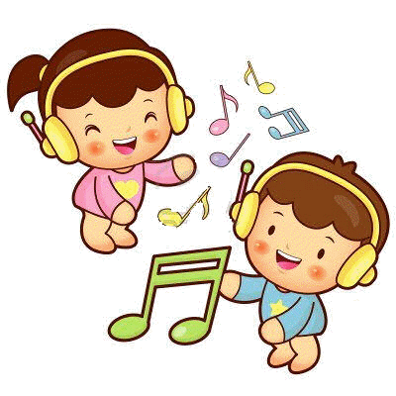
Содержание музыкального воспитания дошкольника является приобщение его к разным видам музыкальной деятельности, формирование внимания и интереса к музыке.
Восприятие музыки,ведущее место в музыкальном воспитании детей в целом.

Чтобы запомнить что-либо,
недостаточно пассивного слушания,
нужен активный анализ музыки.
Сухомлинский В.А. писал: «внимание маленького ребенка –
это капризное «существо». Оно кажется мне
пугливой птичкой, которая улетает подальше от гнезда,
как только стремишься приблизиться к нему.
Когда же удалось, наконец, поймать птичку, то удержать ее можно только в руках или клетке. Не ожидай от птички песен, если она чувствует себя узником. Так и внимание маленького ребенка: «если ты держишь его как птичку, то она плохой твой помощник».
Музыкальные способности детей проявляются у каждого по-разному.Раннее проявление музыкальных способностей наблюдается, как правило, именно у детей, получающих достаточно богатые музыкальные впечатления.
Три основные способности:
1.Ладовое чувство – это эмоциональное переживание, эмоциональная способность. Способность различать характер, настроение выраженных в музыке.
2.Музыкально-слуховые представления – способность воспроизводить мелодию голосом, точно ее, интонируя, или подбирать ее по слуху на музыкальном инструменте.
3. Чувство ритма – умение ритмично двигаться под музыку, менять движения в соответствии с музыкальным произведением. Ритмично прохлопывать меленькие попевки, стишки.
Музыке отводится особая роль в воспитании ребенка. С этим искусством человек соприкасается от рождения…
Музыка обладает свойством вызывать активные действия ребенка. Он выделяет музыку из всех звуков и сосредотачивает на ней свое внимание. Следовательно, если музыка оказывает такое положительное влияние на ребенка уже впервые годы его жизни, то необходимо использовать ее как средство педагогического воздействия. К тому же музыка предоставляет богатые возможности общения взрослого и ребенка, создает основу для эмоционального контакта между ними.

